Parrocchia della

CATTEDRALE di PESCIA

5 novembre

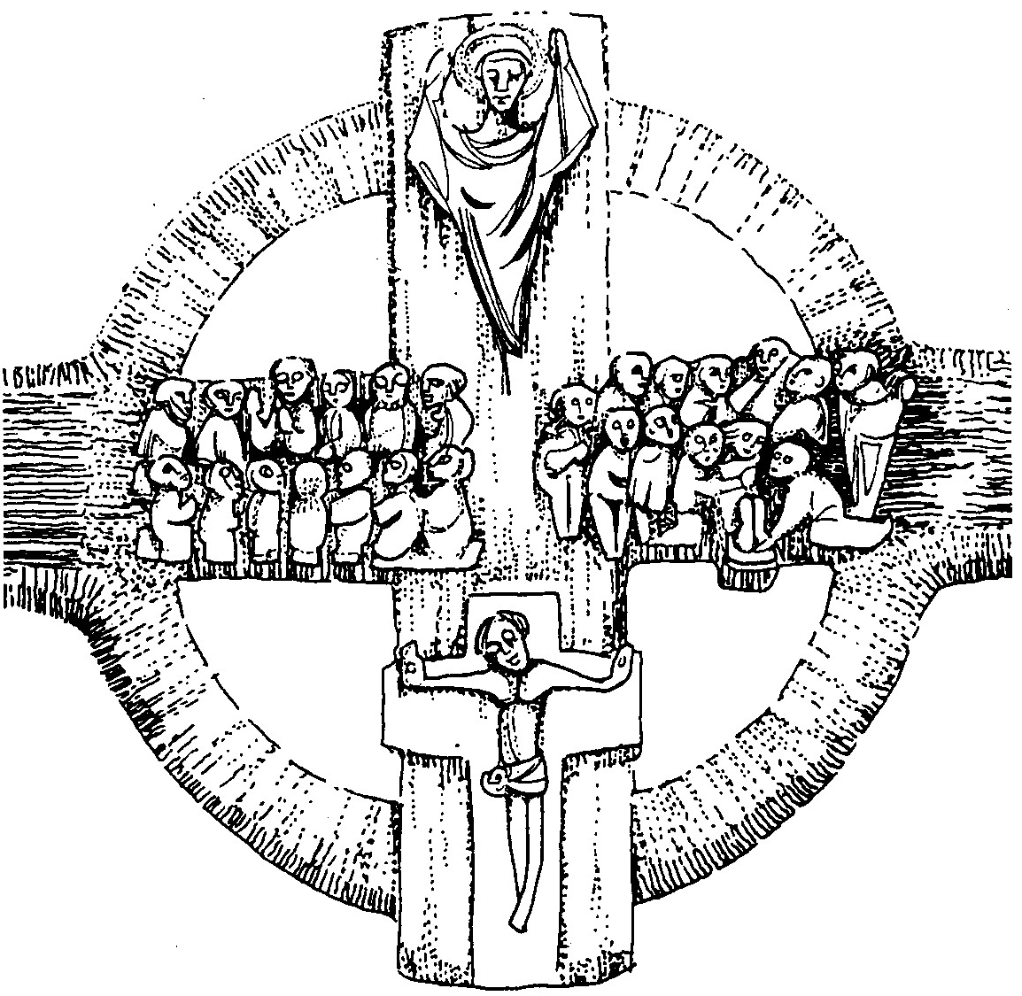
festa di
TUTTI I SANTI DELLA
TOSCANA

RITI DI INTRODUZIONE

Nel nome del Padre e del Figlio e dello Spirito Santo. Amen.
Il Dio della speranza, che ci riempie di ogni gioia e pace nella fede per la potenza dello Spirito Santo, sia con tutti voi.
E con il tuo spirito.

ANTIFONA D'INGRESSO
Rallegriamoci tutti nel Signore in questa celebrazione dei Santi della nostra regione; essi vissero da forti ed ora regnano nell'eternità, gloria, letizia e onore del nostro popolo.

ATTO PENITENZIALE
All’inizio di questa celebrazione eucaristica, chiediamo la conversione del cuore, fonte di riconciliazione e di comunione con Dio e con i fratelli.
Breve pausa di riflessione
Confesso a Dio onnipotente e a voi, fratelli, che ho molto peccato in pensieri, parole, opere e omissioni, per mia colpa, mia colpa, mia grandissima colpa. E supplico la beata sempre vergine Maria, gli angeli, i santi e voi, fratelli, di pregare per me il Signore Dio nostro.
Dio Onnipotente abbia misericordia di noi, perdoni i nostri peccati e ci conduca alla vita eterna.
Amen.

Signore, pietà.
Signore, pietà.
Cristo, pietà.
Cristo, pietà.
Signore, pietà.
Signore, pietà.

Gloria a Dio nell'alto dei cieli e pace in terra agli uomini di buona volontà. Noi ti lodiamo, ti benediciamo, ti adoriamo, ti glorifichiamo, ti rendiamo grazie per la tua gloria immensa, Signore Dio, Re del Cielo, Dio Padre Onnipotente. Signore, Figlio unigenito, Gesù Cristo, Signore Dio, Agnello di Dio, Figlio del Padre, tu che togli i peccati del mondo, abbi pietà di noi; tu che togli i peccati del mondo, accogli la nostra supplica; tu che siedi alla destra del Padre, abbi pietà di noi. Perché tu solo il Santo, tu solo il Signore, tu solo l'Altissimo, Gesù Cristo, con lo Spirito Santo: nella gloria di Dio Padre. Amen.

COLLETTA
O Padre, divino agricoltore, per te la nostra terra ha dato in ogni tempo copiosi frutti di santità: fa' che risplenda ancora fra noi la tua parola perché cresca in numero e carità apostolica il popolo a te consacrato. Per il nostro Signore Gesù Cristo, tuo Figlio, che è Dio, e vive e regna con te, nell'unità dello Spirito Santo, per tutti i secoli dei secoli. Amen.

LITURGIA DELLA PAROLA
Prima Lettura
Dalla prima lettera di san Paolo apostolo ai Corinzi
Fratelli, vi sono diversità di carismi, ma uno solo è lo Spirito; vi sono diversità di ministeri, ma uno solo è il Signore; vi sono diversità di operazioni, ma uno solo è Dio, che opera tutto in tutti. E a ciascuno è data una manifestazione particolare dello Spirito per l'utilità comune: a uno viene concesso dallo Spirito il linguaggio della sapienza; a un altro invece, per mezzo dello stesso Spirito, il linguaggio di scienza; a uno la fede per mezzo dello stesso Spirito; a un altro il dono di far guarigioni per mezzo dell'unico Spirito; a uno il potere dei miracoli; a un altro il dono della profezia; a un altro il dono di distinguere gli spiriti; a un altro le varietà delle lingue; a un altro infine l'interpretazione delle lingue. Ma tutte queste cose è l'unico e il medesimo Spirito che le opera, distribuendole a ciascuno come vuole.
Come infatti il corpo, pur essendo uno, ha molte membra e tutte le membra, pur essendo molte, sono un corpo solo, così anche Cristo. E in realtà noi tutti siamo stati battezzati in un solo Spirito per formare un solo corpo, Giudei o Greci, schiavi o liberi; e tutti ci siamo abbeverati a un solo Spirito.
Parola di Dio.
Rendiamo grazie a Dio

Salmo Responsoriale
R. Gli occhi dei giusti
vedranno il Signore.
Benedirò il Signore in ogni tempo,
sulla mia bocca sempre la sua lode.
lo mi glorio nel Signore, ascoltino gli umili e si rallegrino. R.
Celebrate con me il Signore, esaltiamo insieme il suo nome. Ho cercato il Signore e mi ha risposto
e da ogni timore mi ha liberato. R.
Guardate a lui e sarete raggianti, non saranno confusi i vostri volti. Questo povero grida e il Signore lo ascolta, lo libera da tutte le- sue angosce. R.
L'angelo del Signore si accampa attorno a quelli che lo temono e li salva. Gustate e vedete quanto è buono il Signore; beato l'uomo che in lui si rifugia. R.
Temete il Signore, suoi santi, nulla manca a coloro che lo temono. I ricchi impoveriscono e hanno fame, ma chi cerca il Signore non manca di nulla. R.

Canto al Vangelo
Dove è il vostro tesoro, là sarà. anche il vostro cuore.

Vangelo
Dal vangelo secondo Luca.
In quel tempo, Gesù disse ai suoi discepoli: «Non datevi pensiero per la vostra vita, di quello che mangerete; né per il vostro corpo, come lo vestirete. La vita vale più del cibo e il corpo più del vestito. Guardate i corvi: non seminano e non mietono, non hanno ripostiglio né granaio, e Dio li nutre. Quanto più degli uccelli voi valete! Chi di voi, per quanto si affanni, può aggiungere un'ora sola alla sua vita? Se dunque non avete potere neanche per la più piccola cosa, perché vi affannate del resto? Guardate i gigli, come crescono: non filano, non tessono; eppure io vi dico che neanche Salomone, con tutta la sua gloria, vestiva come uno di loro. Se dunque Dio veste così l'erba del campo, che oggi c'è e domani si getta nel forno, quanto più voi, gente di poca fede? Non cercate perciò che cosa mangerete e berrete, e non state con l'animo in ansia: di tutte queste cose si preoccupa la gente del mondo; ma il Padre vostro sa che ne avete bisogno. Cercate piuttosto il Regno di Dio, e queste cose vi saranno date in aggiunta. Non temere, piccolo gregge, perché al Padre vostro è piaciuto di darvi il suo Regno.
Parola del Signore.
Lode a te o Cristo

LITURGIA EUCARISTICA
Pregate, fratelli e sorelle, perché portando all’altare la gioia e la fatica di ogni giorno, ci disponiamo a offrire il sacrificio gradito a Dio Padre onnipotente.
Il Signore riceva dalle tue mani questo sacrificio a lode e gloria del suo nome, per il bene nostro e di tutta la sua santa Chiesa.

SULLE OFFERTE (in piedi)
Ti sia gradita, o Signore, l'offerta che presentiamo al tuo altare nella memoria dei Santi che veneriamo nostri padri e fratelli, e fa' che dalla partecipazione al mistero eucaristico attingiamo i frutti di una carità perfetta. Per Cristo nostro Signore. Amen.

PREGHIERA EUCARISTICA
Il Signore sia con voi.
E con il tuo spirito.
In alto i nostri cuori.
Sono rivolti al Signore.
Rendiamo grazie al Signore nostro Dio.
È cosa buona e giusta.
È veramente cosa buona e giusta, nostro dovere e fonte di salvezza, rendere grazie sempre e in ogni luogo a te, Signore, Padre santo, Dio onnipotente ed eterno. Oggi ci dai la gioia di celebrare i figli che le nostre Chiese toscane ti hanno generato, e che, pur partecipi della nostra condizione umana, tu hai condotto ad essere più perfettamente conformi all'immagine del tuo Figlio. Essi, accolti nella patria del cielo, ci sostengono con la loro intercessione, perché possiamo raggiungere la piena unione con Cristo. Insieme con loro e con la moltitudine degli angeli proclamiamo l'inno della tua gloria:
Santo, Santo, Santo il Signore Dio dell'universo. I cieli e la terra sono pieni della tua gloria. Osanna nell'alto dei cieli. Benedetto colui che viene nel nome del Signore. Osanna nell'alto dei cieli.

RITI DI COMUNIONE
ANTIFONA ALLA
COMUNIONE
Dice il Signore: «Venite benedetti del Padre mio: ho avuto fame e mi avete dato da mangiare; ho avuto sete e mi avete dato da bere; ero forestiero e mi avete ospitato; malato, carcerato, e siete venuti a trovarmi».

DOPO LA COMUNIONE
A quanti hai donato di comunicare al sacro Corpo del tuo Figlio, concedi, o Signore misericordioso, la grazia di emulare la pietà dei nostri Santi e di vivere dediti al servizio di Cristo e del suo mistico Corpo. Per Cristo nostro Signore. Amen.

RITI DI CONCLUSIONE
Il Signore sia con voi.
E con il tuo spirito.
Vi benedica Dio onnipotente Padre e Figlio e Spirito Santo. Amen.
Nel nome del Signore: andate in pace. Rendiamo grazie a Dio.

LAUDE PER I MORTI
Dei nostri fratelli in Cristo viventi, Signor delle genti, perdono pietà. (bis)

